Ex-ИСПА мярка „Интегриран проект за подобряване на водния цикъл на гр. Варна”

Стадий на проекта – изпратен окончателен доклад за реализация на проекта до Европейската комисия.

Мярката се състои от следните компоненти:
- Трансформация на пречиствателна станция за отпадъчни води (ПСОВ) Аспарухово в Помпена станция с механично пречистване и изграждане на транспортиращ тръбопровод под дъното на Варненското езеро.
- Реконструкция и модернизация на съществуващата ПСОВ Варна.
- Подобряване на ВиК сектора на гр. Варна в това число:
  - Реконструкция на градската канализационна система;
  - Реконструкция на градската водоснабдителна мрежа.
- Техническа помощ по мярката.

Финансиране: Компонентите по мярката са съ-финансирани със средства на Европейската Комисия.
Към 31.12.2012г.
Обща стойност 23,986,425.77 евро.
Средства по Финансов меморандум 21,723,160.16 евро.
Допълнително финансиране от държавния бюджет 2,263,265.61 евро.

Главна цел:

Цел на Интегриран проект за подобряване на водния цикъл на гр. Варна е да защити Варненското езеро и близките плажове от замърсяване, причинено от заустване на битови и промишлени отпадъчни води, като се сведе до минимум неблагоприятното въздействия върху околната среда и се подобрят значително условията за живот за хората от гр. Варна и цялата черноморска и крайбрежна зона.

Специфична цел:

Чрез изпълнение на компонентите, включени в мярката, се постигат следните резултати:
- Изпълнение на европейските директиви за заустване на градски отпадъчни води от агломерации с над 10 000 еж.
- Транспортиране на отпадъчната вода на население от над 40 000 души /изчислено към проектният хоризонт/ към градската ПСОВ Варна. Преди реализация на компонента за КПС Аспарухово отпадъчната вода от два квартала на Варна заустваше във Варненското езеро само след механично пречистване.
- Намаляване на замърсяването на черноморският трансграничен район.
- Намаляване на течовете по водопреносната мрежа и ограничаване на инфилтрацията на подпочвени води в канализационната мрежа.
- Строителните работи от компонент водонсбдяване на ВиК система на гр. Варна включват реконструкция и подмяна на съществуващата мрежа от азбестоциментови тръбопроводи в кв.“Аспарухово, както реконструкция на водопроводната мрежа в райони с висок процент аварии и често спиране на водоподаването в кв. “Владислав Варненчик”.
- В резултат на извършените строително монтожни работи (СМР) е постигната е по-добра екологична инфраструктура на региона, подобрено е качеството на ВиК услугите по снабдяване с питейна вода, събиране, отвеждане и третиране на отпъдъчната вода, което от своя страна допринася за повишаване качеството на живот, улесняване на стопанските дейности и защита на туристическата индустрия в района на черноморското крайбрежие.
- Подобрява възможностите за развитие на регионални икономически дейности и създава нови възможности за заетост, като по този начин се стимулира местното население и регионалното развитие.

Бенефициент: Община Варна.

При изпълнение на компонент: Реконструкция и модернизация на съществуващата ПСОВ Варна са реализирани следните дейности:

- Компонентът за реконструкция и модернизация на ПСОВ Варна включва всички елементи на проектиране, строителство, доставка и монтаж на ново оборудване, провеждане на тестове, обучение на персонала, въвеждане в експлоатация и последващ едногодишен период за отстраняване на дефекти.
- Реконструирана е ПСОВ Варна, проектирана за 450 000 Е.Ж. и Qср.ден. = 110 000 м3/ден. Извършена е реконструкция на биологичното стъпало, което гарантира намаляване количеството на азот в изходящия поток и съответствието с емисионните ограничения за приемник „чувствителна зона”. В идейна фаза е подготвен проект, третиращ и намаляване на количеството на фосфора в изходящия поток. Реализацията на тази част от проекта ще се осъществи при ІІ етап на реконструкция на ПСОВ Варна с финансиране по Оперативна програма „Околна среда 2007 - 2013”.
- Извършена е реконструкция на съществуващи метантанкове, като е изградено модерно газово стопанство с ко-генерация на образувания био-газ и последващото му използване за целите на ПСОВ Варна.
- Въведена е система за автоматизиран контрол и наблюдение на всички процеси от работата на ПСОВ Варна.

Постигнати резултати:

Чрез изпълнението на компонента за реконструкция и модернизация на ПСОВ Варна са постигнати следните резултати:
- Подменено е старото и енергоемко оборудване, като станцията е подготвена за бъдещо по-нататъшно модернизиране с включване на третично пречистване чрез биологично отстраняване на фосфора.
- Намалено е количеството на замърсителния товар, заустван във Варненското езеро.
- Намалено е замърсяването на черноморският трансграничен район.
- Изпълненяват се европейските директиви за заустване на градски отпадъчни води от агломерации с над 10 000 еж.
- Постигната е по-добра екологична инфраструктура на региона, което от своя страна ще допринесе за улесняване на стопанските дейности и защита на туристическата индустрия в района на черноморското крайбрежие.

При изпълнение на компонент Трансформация на ПСОВ Аспарухово в Помпена станция и конструиране на транспортиращ тръбопровод са изпълнени следните дейности:
- Изпълнение на европейските директиви за заустване на градски отпадъчни води от агломерации с над 10 000 еж;
- Транспортиране на отпадъчната вода на население от над 40 000 души /изчислено към проектният хоризонт/ към градската ПСОВ Варна. Преди реализация на компонента за КПС Аспарухово отпадъчната вода от два квартала на Варна заустваше във Варненското езеро само след механично пречистване.
- Намаляване на замърсяването на черноморският трансграничен район.
- В съответствие с изискванията на Европейските директиви се извърши преустройство на съществуващата ПСОВ Аспарухово в станция с частично механично пречистване на отпадъчните води и изграждане на нова помпена станция и напорен тръбопровод с дължина 2 683 м по дъното на Варненското езеро. С това се осигури прехвърляне на отпадъчните води от кв. Аспарухово и кв. Галата през Варненското езеро в канализационната система на гр. Варна и пречистването им в ПСОВ Варна.
- ПСОВ Аспарухово е проектирана и изградена с хидравличен товар и оразмерителни параметри отговарящи на количествата и параметрите, които се очакват за 2022г. Капацитет на станцията е 9 366 куб.м/ден. Основните съоръжения на станцията са ново механично стъпало, пясъко-малсо задържател, помпена станция с напорен тръбопровод, кислородна станция, система за дистанционно наблюдение и контрол, административна сграда, площадкови комуникации, измервателни устройства и др.
- Новоизграденият тръбопровод е изпълнен с тръби полиетилен висока плътност с постоянен диаметър 500 мм. От общата дължина на напорният тръбопровод 983 м. са положени по суша, а останалите 1 700м под дъното на Варненското езеро.

Постигнати резултати:
- Намалено е количеството на замърсителния товар, заустван във Варненското езеро.
- Намалено е замърсяването на черноморският трансграничен район.
- Изпълненяват се европейските директиви за заустване на градски отпадъчни води от агломерации с над 10 000 еж.
- Постигната е по-добра екологична инфраструктура на региона, което от своя страна ще допринесе за улесняване на стопанските дейности и защита на туристическата индустрия в района на черноморското крайбрежие.

При изпълнение на компонент Реконструкция на водоснабдителната и канализационната системи на град Варна са изпълнени следните дейности:
А) Реконструкция на градската водоснабдителна мрежа с обхват:
- Реконструкция на разпределителната водоснабдителна мрежа на кв. “Владислав Варненчик” - 2-ри микрорайон и сградните водопроводни отклоения (СВО) с обща дължина 9414,10 м.
- Подмяна на азбестоциментови тръби в кв. “Аспарухово” и сградните водопроводни отклонения (СВО) с обща дължина 14 824.0 м.
- Реконструкция и модернизация на главен водопровод до първа водоснабдителна зона в кв. “Аспарухово”, гр. Варна с обща дължина: 1 824,00м.
Б) Реконструкция на градската канализационна система с обхват:
- Изграждане на колектор между КПС 1 и КПС 2 в кв. “Аспарухово” и напорен тръбопровод от КПС 2. Общата дължина на колектора между КПС 1 и КПС 2 е и Тласкателят на КПС 2 е 1 014,00 м.
- Изграждане на колектор „Морски бани”, гр. Варна с обща дължина на тръбите: 794,00 м.

Постигнати резултати:

Чрез изпълнението на компонент Реконструкция на водоснабдителната и канализационната системи на град Варна са постигнати следните резултати:
- Подменена е стара и амортизирана водоснабдителна мрежа от азбестоциментови тръби в кв. Аспарухово.
- Подобрено е качеството на услугата по снабдяването с питейна вода в райони с висок процент аварии и често спиране на водоподаването.
- Подменена е стара и амортизирана канализационна мрежа.
- Намалено е количеството на инфилтрираните подпочвени води, натоварващи допълнително канализационната мрежа на града.

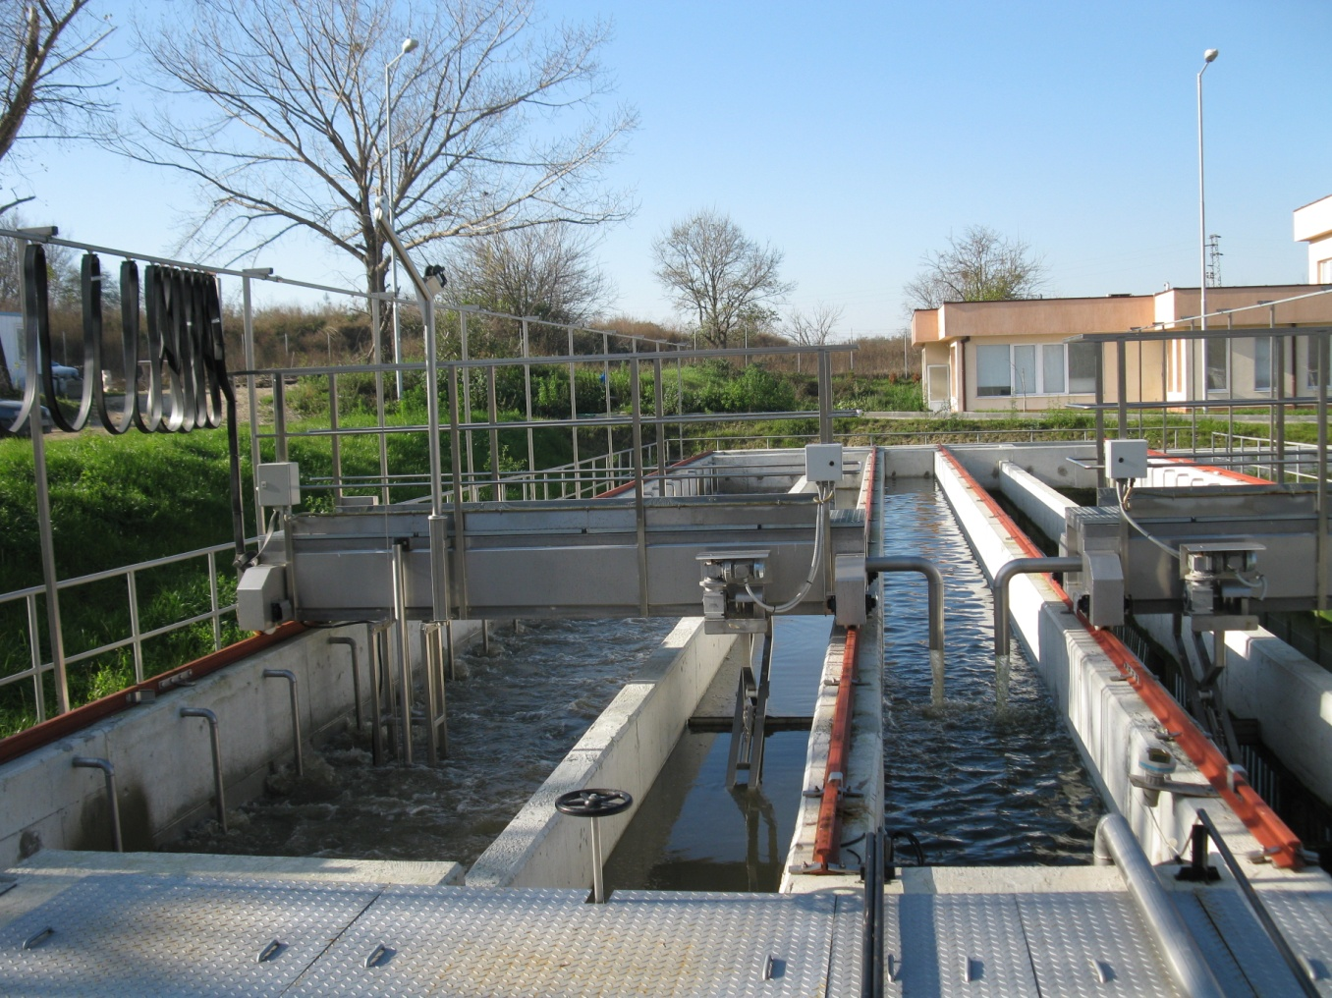

Помпена станция с механично пречистване „Аспарухово” - гр.Варна

Допълнителна актуална информация за проекта можете да намерите тук

